嗨翻全城！【碧桂园·鼎龙湾】首届“海滩美食狂欢节”开幕
五星级示范区完美绽放 现场火爆

5月1日，全城期待的碧桂园·鼎龙湾项目终于在万众期待中揭开神秘面纱，华美精致【观山海别墅区】、超大无边际滨海泳池、东南亚风情海滩椰林、华丽浪漫的海边婚礼场、趣味无限的儿童水上乐园、国家标准高尔夫立体景观、国家一级资质的金牌物业、嗨翻全城的海滩美食狂欢活动，让一直以来关注并支持碧桂园·鼎龙湾项目的客户们享受了一场魅力十足的饕餮盛宴！
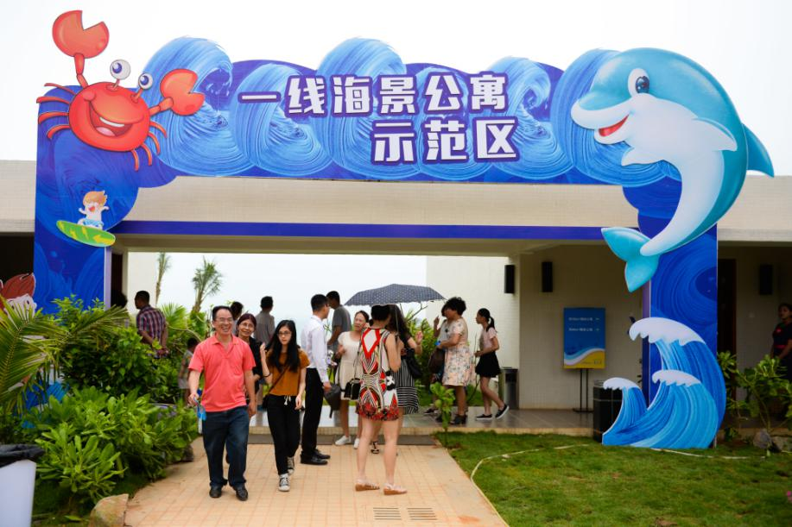
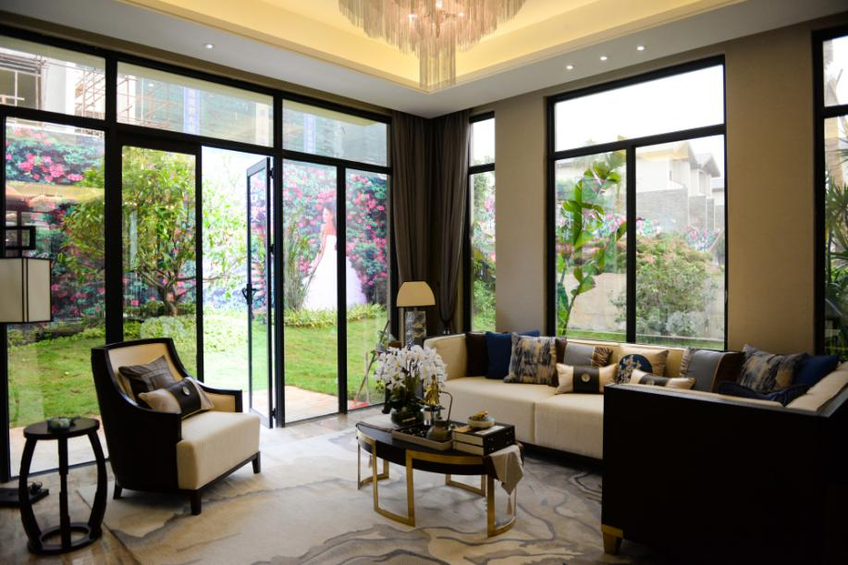

热闹缤纷的活动现场，让来示范区参观的人持续火爆，到访参观的人群如潮水一般，准业主们个个都喜笑颜开，纷纷表示“选择碧桂园·鼎龙湾果然没有错，在这里投资真的明智的选择！以后如果住在这么漂亮、配套这么齐全、物业这么给力的小区，朋友们肯定都眼红的不得了！”
上午9点开始就陆续有客户到访询问项目情况
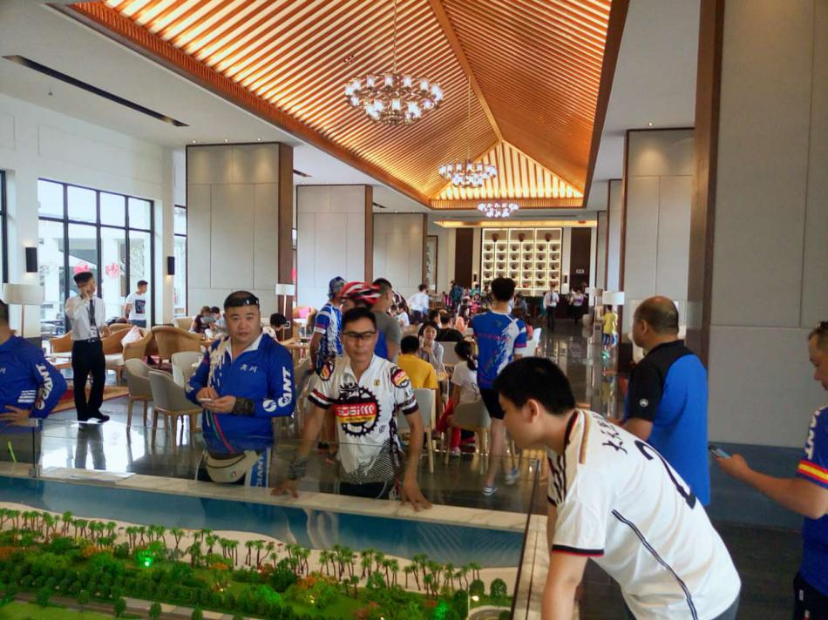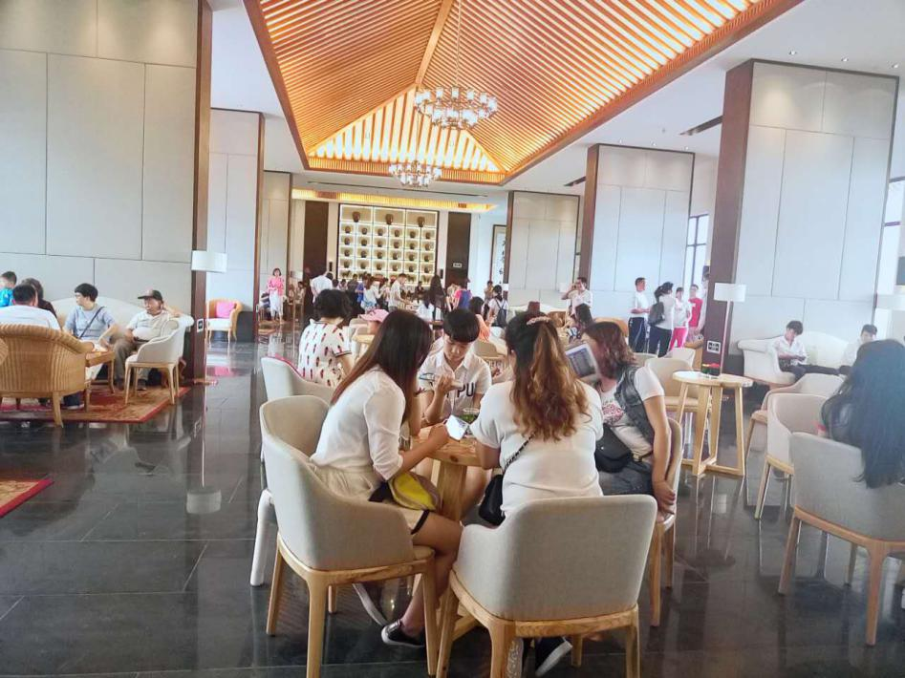

上午9点到下午6点整个示范区都人声鼎沸
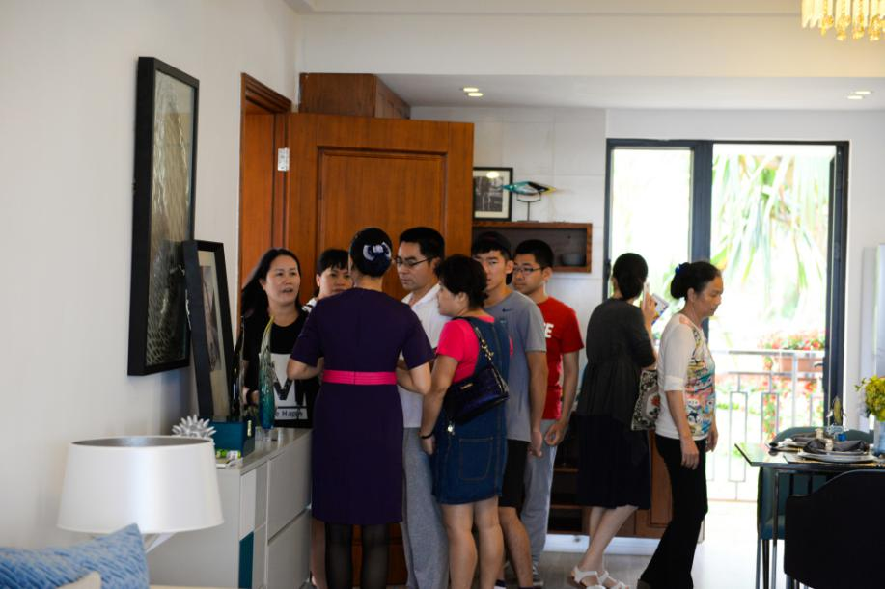
坐皇家马车去参观样板房
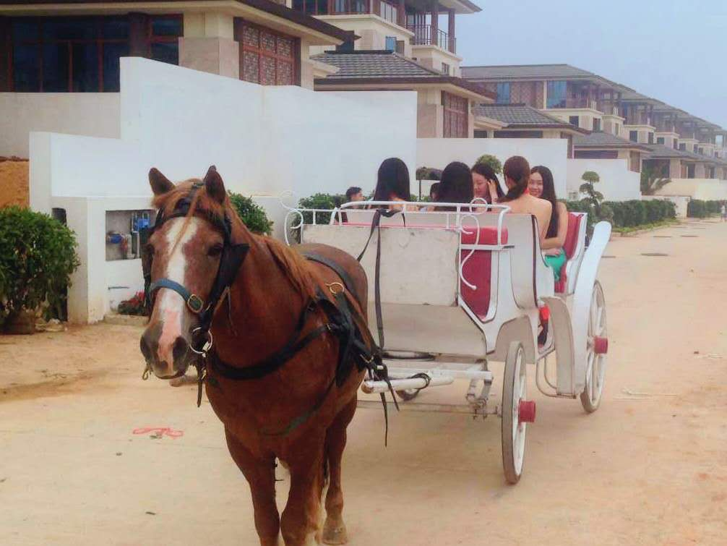
大家参观完示范区后，都纷纷来到热闹缤纷的狂欢活动区域，兴高采烈的参与每一项精彩节目！我们一起来看看有哪些好玩的吧！
活动现场分为五大活动区，分别是名车展览区、环球美食区、泳池舞台区、海滩游乐区、直升飞机展览体验区。
1.名车展览区
顾名思义，名车展览区肯定就是看名车和美人的。多辆世界名车、加上多名性感比基尼超模，让到场的人们脚尖不断。现场人潮拥挤，纷纷拿出手机和豪车美女们拍照合影！
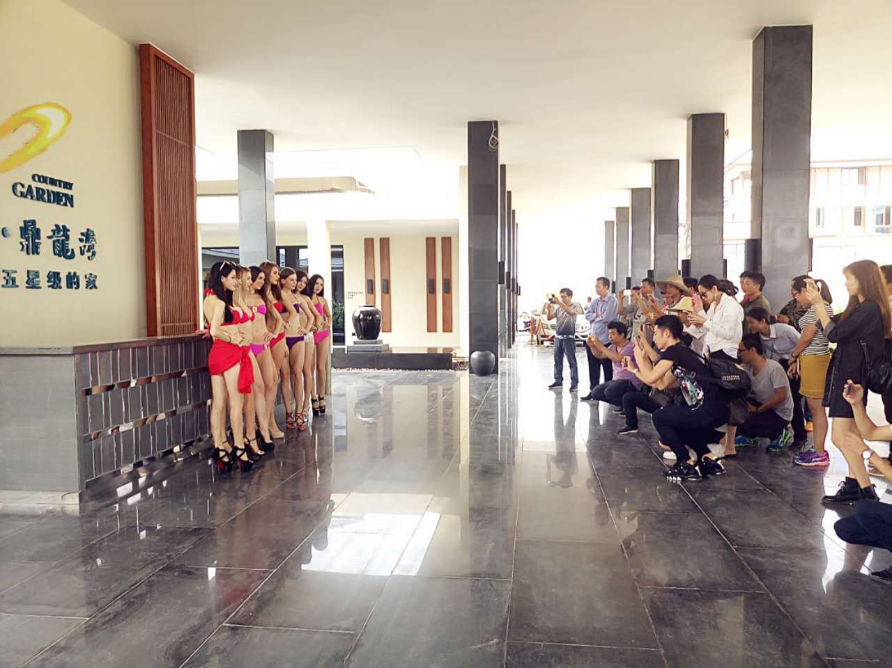
2.环球美食区
各国美食尽显眼前，大家凭盖了章的门票可以兑换每项美食摊位一次品尝机会的。排队品尝的人们也是络绎不绝。
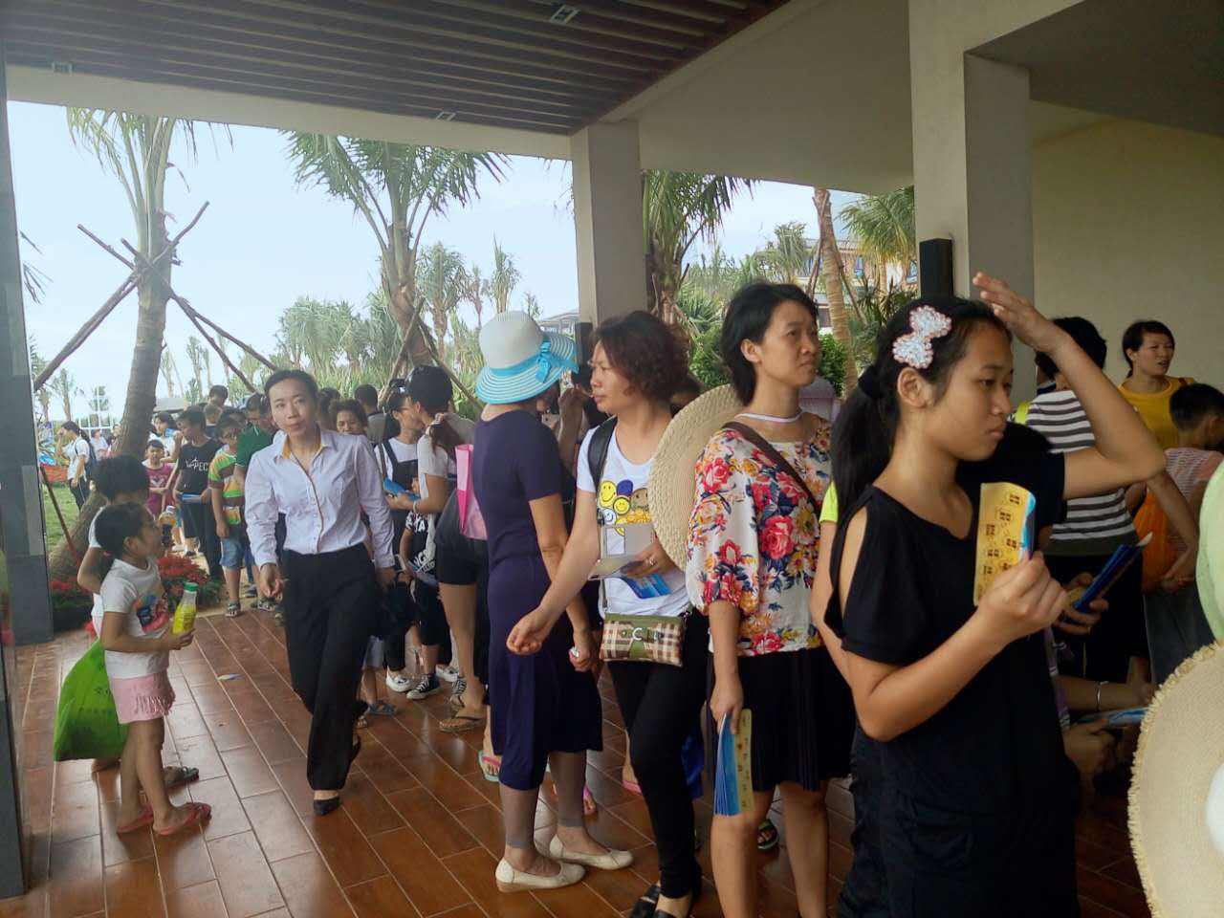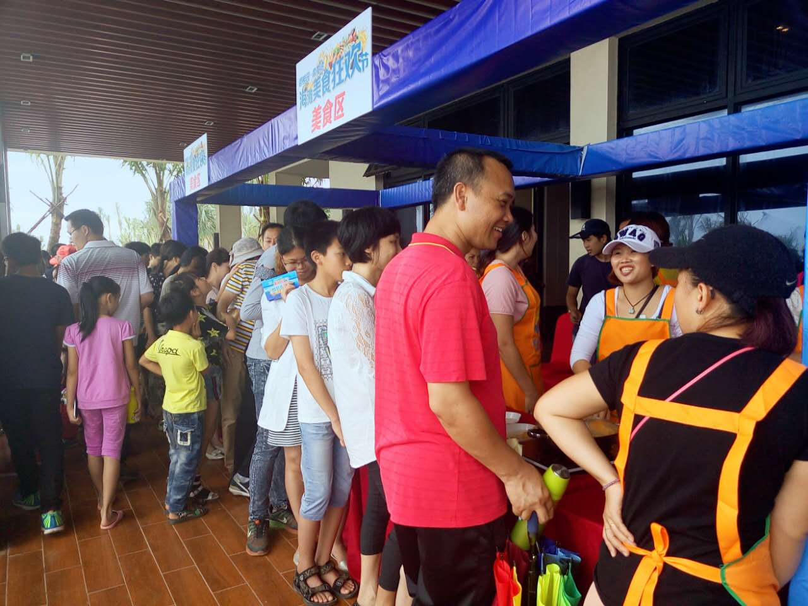
3.泳池舞台区
泳池舞台狂欢派对最是火热，现场摇滚乐队、DJ美女打碟、巴西桑巴热舞、草裙舞、小丑表演、人偶合照精彩不断，到场的人们都踊跃的参与到舞台互动游戏中。
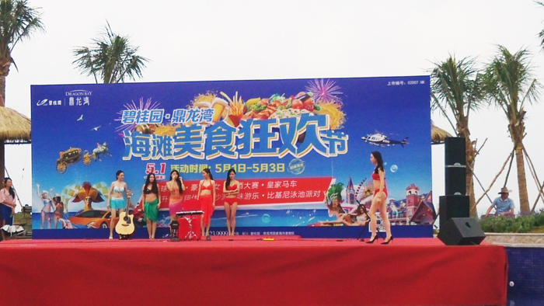

4.海滩游乐区
趣味的海滩运动会，是最受欢迎的项目之一，带着小孩的朋友都来这里，全家一起总动员。
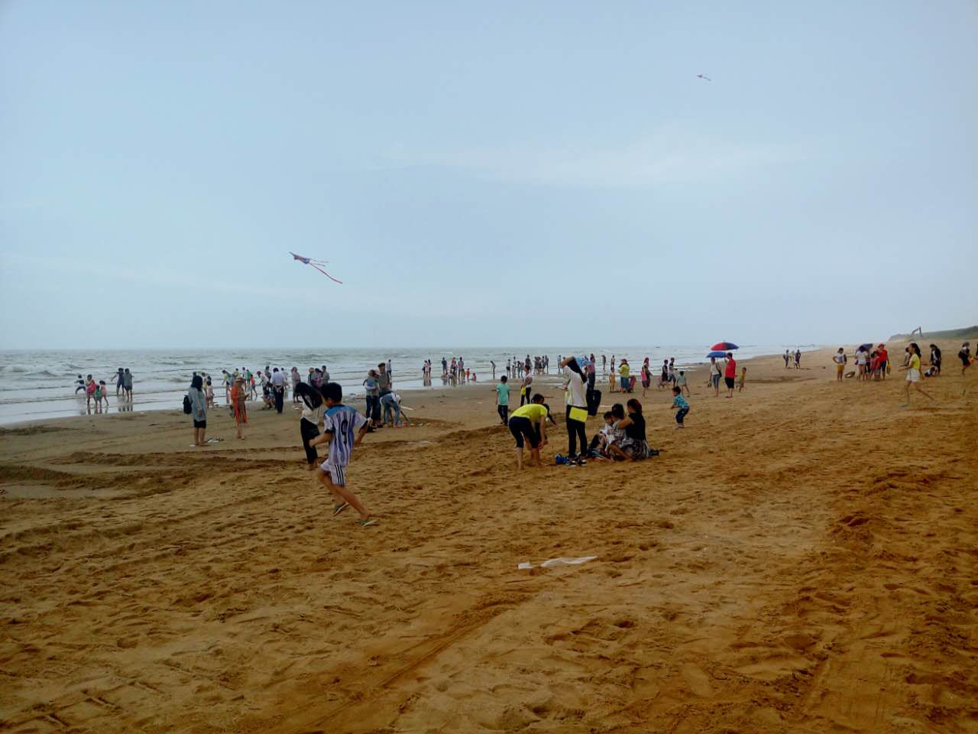
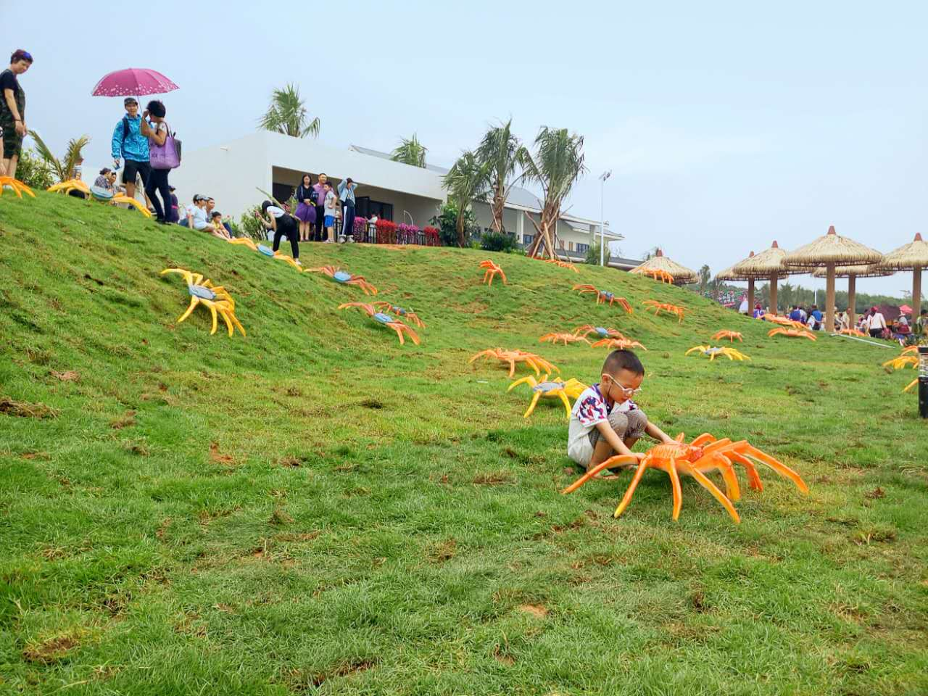
5.直升飞机展览体验区
酷炫的私人直升机在售楼中心门前展示，人们纷纷围观拍照。据悉，5月1日-3日，最先成交前8名别墅客户，和关注碧桂园·鼎龙湾官方微信，回复“直升飞机”参与直升机抢票助力游戏的前两名客户，均有一次免费体验机会。
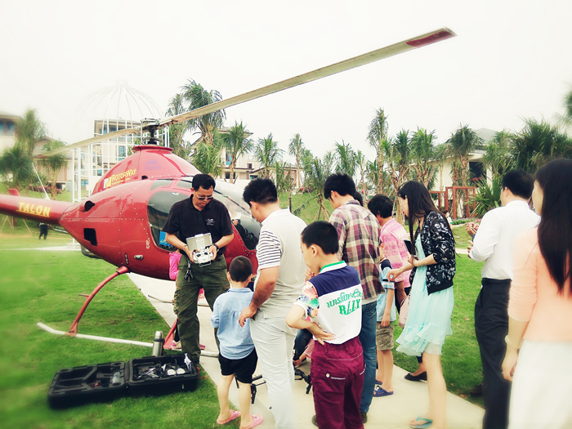
为了方便不想开车的朋友，在吴川新港丰、湛江鼎盛广场、茂名明湖西粤店都安排了免费接送的空调大巴。大家乘坐免费大巴到现场，到销售中心凭宣传单页领取活动门票，即可参加活动。
附上大巴车往返时刻表


